Федеральное государственное автономное образовательное учреждение высшего образования «Национальный исследовательский университет ИТМО».

Мегафакультет компьютерных технологий и управления

Факультет программной инженерии и компьютерной техники

Лабораторная работа №1

Вариант 31392

Выполнил: Свечников Константин Денисович, P3130

Проверил: Письмак А. Е.

Санкт-Петербург 2024

**Оглавление**

Задание 3

Исходный код 3

Результат работы программы 4

Вывод 4

Задание

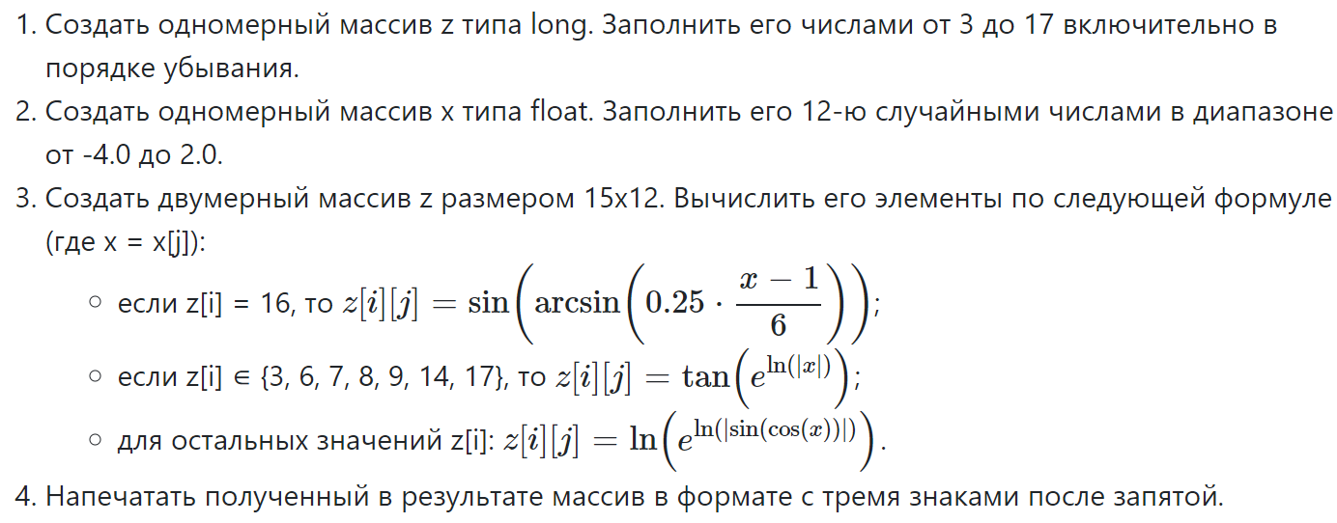

Исходный код

import java.util.Random;

public class Main {

public static void main(String[] args) {

*// Объявление одномерного массива z типа long размером 15 элементов(17-3+1 = 15) и заполнение массива от 3 до 17 включительно в порядке убывания*

long[] z = new long[15];

for (int i=0;i<15;i++){

z[i] = 17-i;

}

*// Объявление одномерного массива x типа float размером 12 элементов и заполнение массива случайными числами в диапазоне от -4.0 до 2.0*

float[] x = new float[12];

Random random = new Random();

for (int j = 0; j<12; j++){

x[j] = -4 + (2+4)*random.nextFloat();

}

*// Объявление двумерного массива z1 размером 15x12 и вычисление элементов массива в соответствии с условиями задачи*

double[][] z1 = initMatrix(15,12,z,x);

*// Вывод массива z1 в соответствии с требованиями*

printMatrix(z1,8,3);

}

public static double[][] initMatrix(int rows, int columns, long[] noise1, float[] noise2){

double[][] z1 = new double[rows][columns];

for (int i = 0; i < rows;i++){

for (int j = 0; j < columns; j++){

if (noise1[i] == 16) {

z1[i][j] = Math.sin(Math.asin(0.25 * (noise2[j]-1.0)/6));

}

else if (noise1[i] == 3 || noise1[i] == 6 || noise1[i] == 7 || noise1[i] == 8 || noise1[i] == 9 || noise1[i] == 14 || noise1[i] == 17){

z1[i][j] = Math.tan(Math.pow(Math.E,Math.log10(Math.abs(noise2[j]))));

}

else {

z1[i][j] = Math.log10(Math.pow(Math.E,Math.log10(Math.abs(Math.sin(Math.cos(noise2[j]))))));

}

}

}

return z1;

}

public static void printMatrix(double[][] matrix, int itemLength, int countNumbersAfterPoint){

for(double[] line : matrix){

for(double item : line){

System.out.printf("%" + itemLength + "." + countNumbersAfterPoint + "f ", item);

}

System.out.println();

}

}

}

Результат работы программы

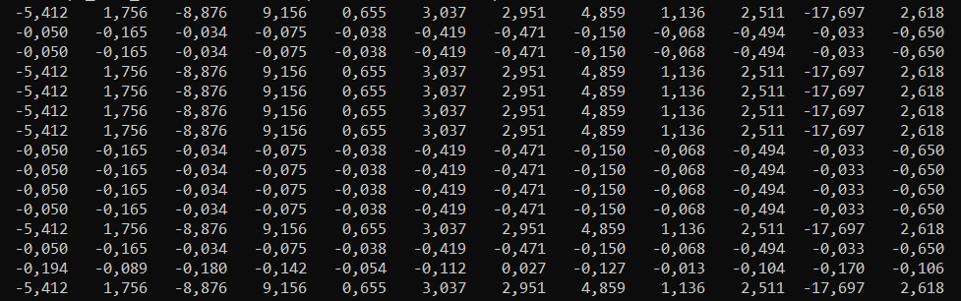

Вывод

Во время выполнения лабораторной работы я научился создавать одномерные и двумерные (матрицы) массивы на языке Java, выводить данные в консоль, работать с классом Math, а также работать с условными операциями и циклами.